Областной конкурс профессионального мастерства педагогов
«Учитель английского языка сельской общеобразовательной школы»

Статья
«Формирование информационной компетентности учащихся в условиях сельской общеобразовательной школы.
Из опыта работы»

ТУРКИНА ЛЮДМИЛА ВИКТОРОВНА
МУНИЦИПАЛЬНОЕ БЮДЖЕТНОЕ ОБЩЕОБРАЗОВАТЕЛЬНОЕ УЧРЕЖДЕНИЕ «ЧЕРНОРЕЧЕНСКАЯ СРЕДНЯЯ ОБЩЕОБРАЗОВАТЕЛЬНАЯ ШКОЛА ОРЕНБУРГСКОГО РАЙОНА»

Статья
«Формирование информационной компетентности учащихся в условиях сельской общеобразовательной школы. Из опыта работы»

Современный этап развития человеческого общества характеризуется возросшим значением информационных и коммуникационных технологий, увеличением объемов информации, появлением высоких технологий. Отличительная черта современного этапа развития общества – стремительное проникновение информационных технологий во все сферы общественной жизни. Более ста лет назад один из знаменитых натуралистов своего времени Томас Хаксли определил образование как изучение правил игры под названием «жизнь». Определение Хаксли применимо к современным требованиям в образовании, где основное правило – быть готовым к условиям быстро меняющегося мира. Сегодня выпускники школы должны обладать не только функциональной грамотностью по отдельным предметам, но и быть подготовленными к жизни в нынешнем информационном пространстве. Таким образом, на современном этапе развития общества формирование информационной компетентности личности является важной задачей.
В настоящее время мы наблюдаем стремительный рост объема информации, а одним из важнейших факторов экономического и социального преуспевания нашей страны стало развитие информационных систем. Таким образом, новое информационное общество предъявляет и новые требования к своим членам.
Показателем профессионализма становится умение самостоятельно добывать знания, повышать свою квалификацию. Как бы ни был эрудирован учитель, каким бы великолепным ни был учебник, даже в совокупности они не могут предоставить ученику всей необходимой информации. Кроме того, возможности и способности у учеников тоже разные. Не каждый из них способен усвоить все предусмотренные программой знания, да еще и свободно ими оперировать.
Совершенствование информационной компетентности связано с расширением круга используемых источников информации и с расширением умений по их использованию, а также с увеличением доли самостоятельности учащегося при работе с информацией.
Кабинет иностранного языка МБОУ «Чернореченская средняя общеобразовательная школа Оренбургского района» оснащен компьютером, мультимедийным проектором, есть доступ к сети Интернет. В кабинете есть диски с обучающими программами и электронными энциклопедиями.
В своей профессиональной деятельности я использую следующие основные направления формирования информационной компетентности учащихся на уроках и во внеурочной деятельности.
1. Увеличение доли парных и групповых форм организации учебно-познавательной деятельности.

Ни у кого не вызывает сомнения, что применение парных и групповых форм на уроках необходимо. В реальной жизни человек большую часть времени общается в так называемых малых группах – на работе, дома в семье, с друзьями. Возникает проблема общения, умения выступать в различных социальных ролях, осуществлять совместную деятельность. Совместная деятельность людей занимает значительную часть сознательной жизни. В школе же с первого до последнего класса дети чаще всего сидят в три ряда в затылок друг другу и довольно редко выполняют совместные задания. Поэтому на своих уроках я применяю активные формы организации деятельности учащихся: работа в парах, группах, так как групповая форма организации учебного процесса вырастает из общей потребности человека к активному обмену информацией, необходимой для выработки и принятия решений, и в максимальной степени содействует активному участию самого ученика в процессе усвоения знаний. Не секрет, что ученик усваивает быстро и качественно то, что тут же после получения новой информации применяет на деле или передает другим.

2. Использование мультимедийных презентаций.
Бывает достаточно сложно, а иногда и совсем невозможно, подобрать необходимую наглядность к уроку. Кроме того, изготовление наглядных пособий самостоятельно отнимает очень много времени. Использование готовых наглядных пособий (карт, таблиц и пр.) не всегда уместно, так как они зачастую содержат излишнюю информацию или наоборот недостаточную для проведения конкретного урока. Презентации, создаваемые с использованием программы Microsoft PowerPoint, на мой взгляд, позволяют быстро и эффективно решать эту проблему.
Использование презентаций возможно на любом этапе. При изучении новых лексических единиц я использую картинки и фотографии, которые позволяют осуществить беспереводной метод представления лексики. При изучении грамматики выделяется наиболее сложная или важная информация. Для закрепления изученного материала использую представление заранее созданных упражнений: заполнить пропуски, найти пары, исправить ошибки, распределить по группам, составить предложения из слов, восстановить текст и другие. Периодически уроки английского языка проводятся в компьютерном классе, где есть возможность работать с интерактивной доской. Учащиеся самостоятельно выполняют различные упражнения, при этом экономится большое количество времени, которое в ходе обычного занятия тратится на излишнее переписывание заданий. Презентации используются с целью контроля чтения и аудирования. Они помогают осуществлять мгновенную самопроверку или взаимопроверку, а также проводить коррекцию знаний. Эффективно используются презентации при изучении тем по страноведению.
Я в своей практике применяю три способа использования презентаций:
- Слайды проецируются на большой экран и предназначены для всех учащихся, которые следят за показом со своих мест.
- Слайды используются для индивидуальной самостоятельной деятельности одного из учащихся класса, который работает за компьютером. Учащийся выполняет задания различного вида: упражнения повышенной сложности по изучаемой теме, упражнения, нацеленные на проверку усвоения материала.
- Учащиеся самостоятельно знакомятся с содержанием слайдов во внеурочное время. В этом случае презентация выступает в качестве электронного раздаточного материала. Такой способ использования презентации очень удобен, например, когда учащийся пропустил занятия или недостаточно хорошо усвоил пройденный материал.

3. Организация исследовательской деятельности учащихся с применением современных информационных технологий.
В настоящее время приоритетной стала деятельность исследовательского, поискового, творческого характера. Важно не только самому учителю использовать современные информационные технологии при подготовке и проведении уроков и внеурочных занятий, но и поощрять учащихся в их использовании. В нашей школе работает научное общество учащихся «Эрудит». Ребята, которые проводят научные исследования под моим руководством, являются постоянными участниками школьных научно-практических конференций, а также представляют свои работы на районных и областных конференциях.
Большие возможности для выполнения исследовательских работ с учащимися предоставляет Интернет. Более 50% источников информации – источники Интернет. Работа в сети продолжается при создании презентаций для защиты работ.
При организации научно-исследовательской деятельности учащихся с применением современных информационных технологий мы решаем следующие задачи:
- предоставление учащимся современных технических возможностей для моделирования, обоснования исследуемых проблем и оформления практических результатов;
- стимулирование познавательного интереса учащихся;
- раскрытие творческого потенциала учащихся, обеспечение развития интереса к научно-исследовательской деятельности и последующее участие в различных научно-практических конференциях, конкурсах.

4. Использование материалов электронных энциклопедий.
Я в своей практике использую материалы энциклопедии Britannica. Электронная версия энциклопедии является справочным пособием для школьников. Обращение к электронной энциклопедии обеспечивает быстрый доступ к информации. Статьи энциклопедии зачастую оказываются очень сложными для учащихся. Но, тем не менее, на уроке работаем выборочно с какой-либо информацией, иллюстративным материалом. Организуется работа по формированию навыков чтения с выборочным извлечением нужной или интересующей информации. Материалы энциклопедии используют учащиеся при подготовке сообщений и проектных работ.

5. Проведение библиотечных уроков.
Библиотека нашей школы имеет достаточно богатый фонд. В ней есть и книги, учебные пособия, энциклопедии, словари, CD, которые полезно использовать на уроках английского языка и во внеурочное время.
Некоторые учащиеся просто не знают, в каком словаре или энциклопедии можно найти необходимую информацию. Кроме того, школьники редко обращаются к чтению дополнительной художественной литературы. Один из способов решения проблемы – проведение библиотечных уроков. Уроки проводятся с учащимися 5-6 классов.
Библиотечные уроки имеют практическую направленность. Занятия проводятся в школьной библиотеке и в кабинете английского языка во внеурочное время в несколько этапов:
1.Обзор литературы.
На занятии учащиеся знакомятся с фондом литературы, который имеется в школьной библиотеке и кабинете английского языка: словарями, сборниками учебных текстов, пособиями по грамматике, периодическими изданиями, художественной литературой, электронными пособиями. Во время занятия учащиеся просматривают издания, ищут знакомые английские слова, пробуют перевести отдельные предложения, тексты.
2. Отработка навыков работы со словарями: двуязычными и одноязычными.
Основная цель занятий – научить ребят использовать все ресурсы словарей, работать с ними быстро и эффективно. Каждый учащийся получает экземпляр словаря и на его основе изучает, как построена словарная статья, изучает имеющиеся в словаре приложения. После этого учащиеся самостоятельно формулируют, какие сведения можно получить из данного словаря. Далее выполняется практическое задание в форме соревнования, что вызывает интерес учащихся.
3.Работа с учебными пособиями, сборниками текстов, грамматическими справочниками, тестами, имеющимися в кабинете.
На мой взгляд, подобная серия библиотечных уроков способствует не только формированию информационной компетентности школьников, но и в целом их интеллектуальному развитию.

6. Использование Интернет-ресурсов.
Возможности использования Интернет-ресурсов огромны. Глобальная сеть Интернет создаёт условия для получения любой необходимой учащимся и учителю информации, находящейся в любой точке земного шара: страноведческий материал, новости, статьи из газет и журналов, необходимую литературу и т.д. На моих уроках с помощью Интернета решаются следующие дидактические задачи: формирование правильного произношения, формирование навыков чтения и аудирования; пополнение словарного запаса учащихся; формирование у школьников устойчивой мотивацию к изучению английского языка; расширение кругозора; развитие способностей учащихся к самостоятельному поиску, сбору, анализу и предоставлению информации. Регулярное использование ресурсов Интернет необходимо, на мой взгляд, и для поддержания современного статуса учителя, для повышения его авторитета.
Я поощряю учащихся в поиске информации в сети Интернет для подготовки домашнего задания, для проектной работы, научно- исследовательской работы, для подготовки презентаций. Работа в сети Интернет предоставляет неограниченные возможности для творчества учителя и учеников, дает возможность использовать накопленный мировой опыт и знания в области образования, науки и культуры
Одним из полезных свойств сети Интернет является возможность поиска и получения оригинальных текстов, созданных носителями языка. Я в своей практике использую материалы следующих media сайтов на английском языке:
http://www.guardian.co.uk


http://www.bbc.co.uk
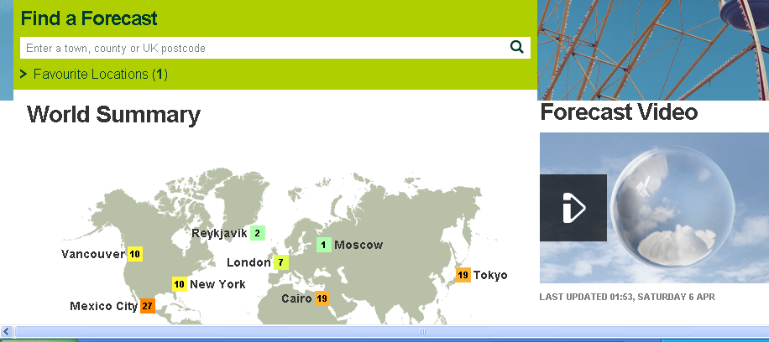
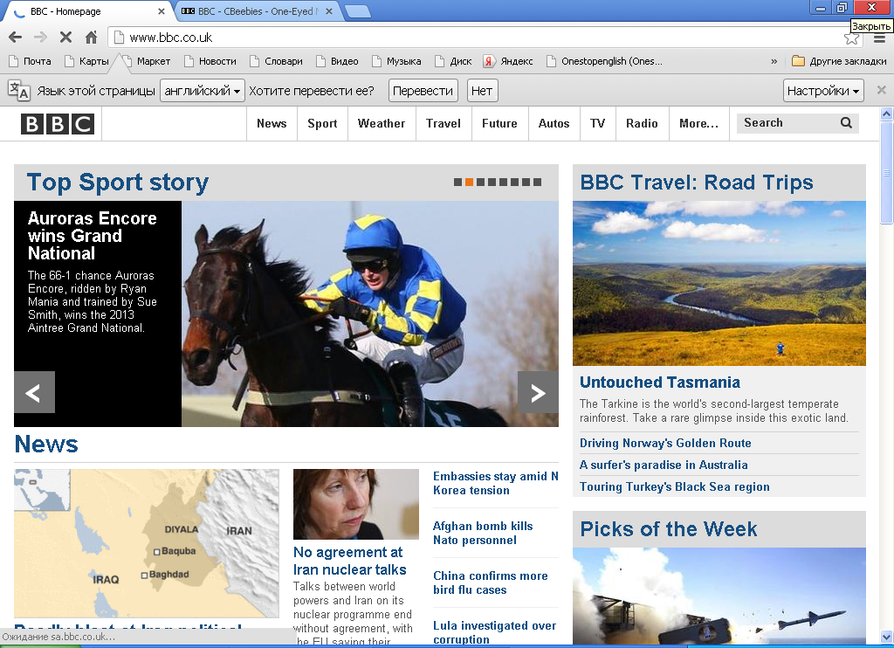

Все, о чем можно найти информацию, видно на первой странице - она представляет собой комбинацию рекламной афиши и содержания. Здесь представлены названия наиболее важных статей с выдержками из них, которые, по мнению авторов, должны привлечь внимание читателей, и основными положениями в них обсуждаемыми. Как любое издание периодической печати, web-газеты разделены на рубрики и подрубрики, что позволяет нажатием кнопки мыши перейти непосредственно к нужному разделу и интересующей статье. Здесь можно найти информацию о спорте, путешествиях, погоде, еде, природе, телевидении, музыке. Онлайновая газета является незаменимым помощником.
В Интернет можно найти и аудиоматериалы, и видеоматериалы, картины, портреты, тесты, многое другое. При подготовке к урокам и во время их проведения я часто использую материалы следующих сайтов:

http://www.bbc.co.uk/worldservice/learningenglish/

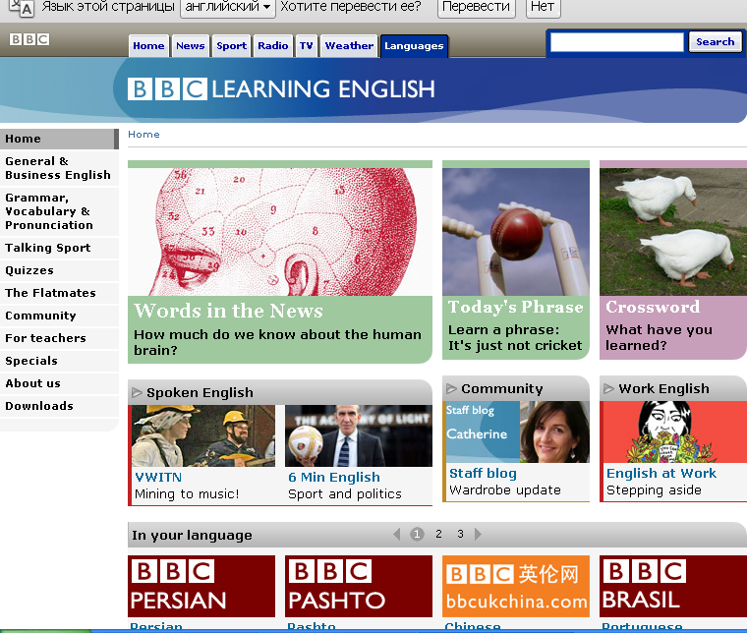

Например, для фонетической зарядки я использую Pronunciation Tips.
http://www.bbc.co.uk/worldservice/learningenglish/grammar/pron/sounds/
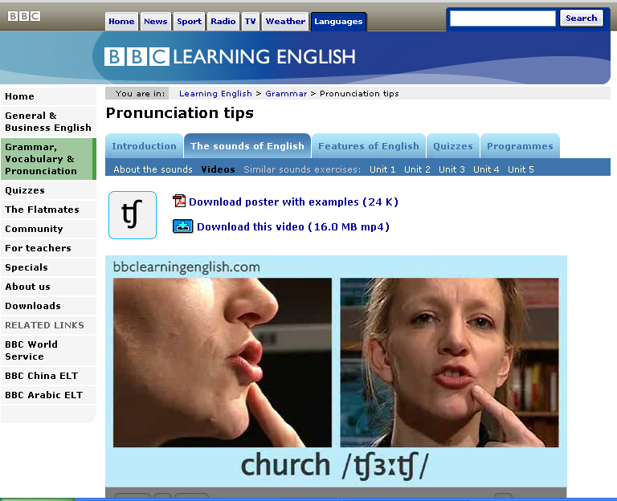

При обучении грамматическим конструкциям использую раздел “Grammar Challenge”. Здесь приводится объяснение грамматического материала и предлагается тест для проверки усвоения. Тест использую и для работы с классом, и для индивидуальной работы.
http://www.bbc.co.uk/worldservice/learningenglish/grammar/grammar_challenge/

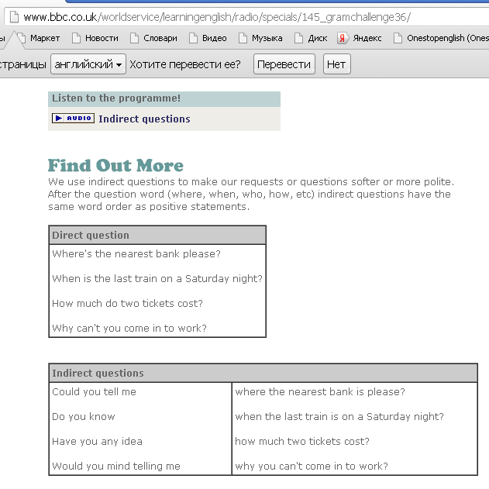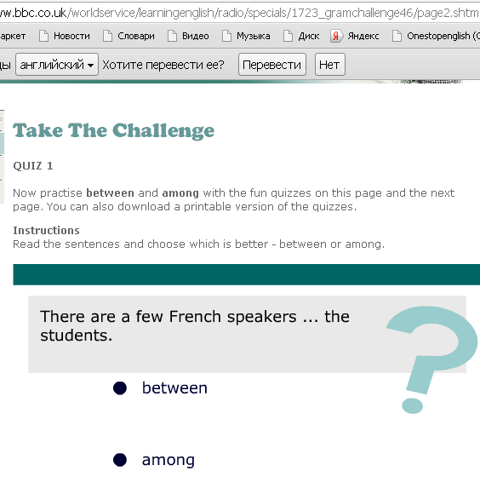

Для пополнения словарного запаса, развития навыка аудирования и просто, чтобы урок был более живым и интересным, использую раздел The Teacher.
Здесь живо и с юмором рассказывается о значении английских идиом. Идиомы разделены на группы (transport idioms, sport idioms, colour idiom, body idioms, food idioms, animal idioms). Особенно моим учащимся понравились серии “Charles Dickens at 200” и “Halloween: idioms of fear”

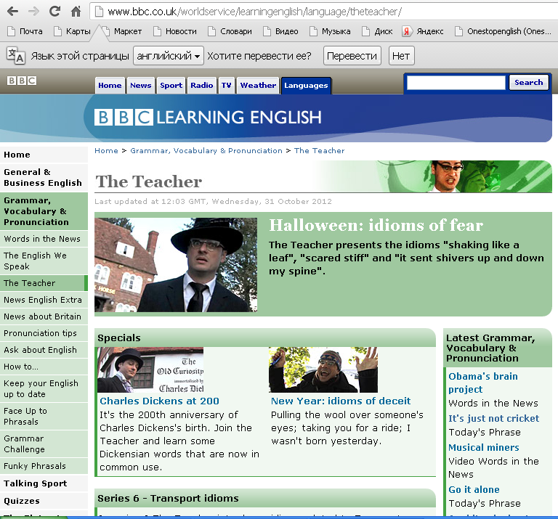

Материалы сайта http://www.englishmedialab.com использую во время введения новых лексических единиц. Здесь предлагается озвученный иллюстративный материал по разным темам.
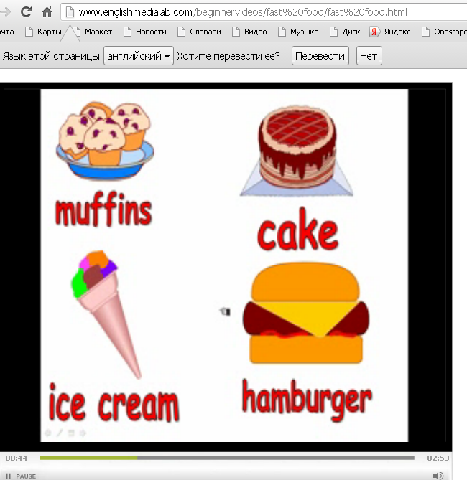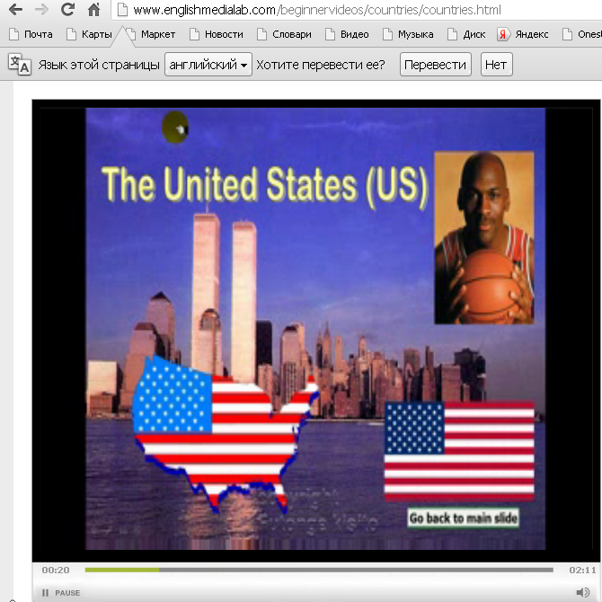

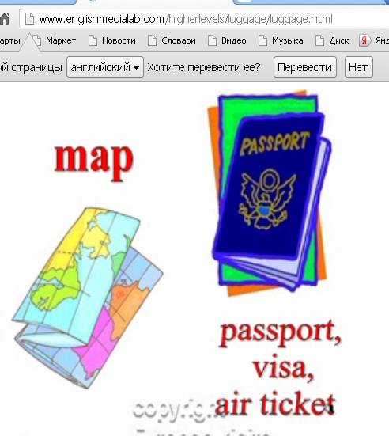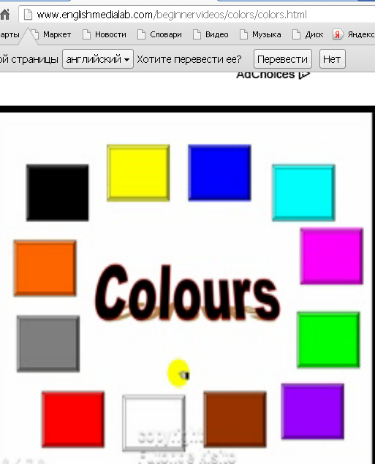
На сайте http://www.study.ru использую справочник по грамматике английского языка. На сайте предложены on-line тесты, которые использую для организации индивидуальной работы с более подготовленными и заинтересованными в изучении английского языка учащимися. Учащиеся выполняют тесты либо в классе, либо дома.
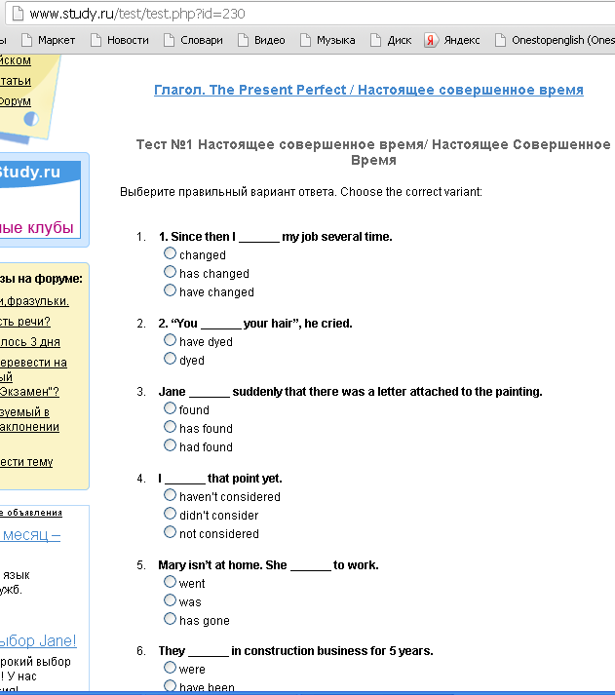
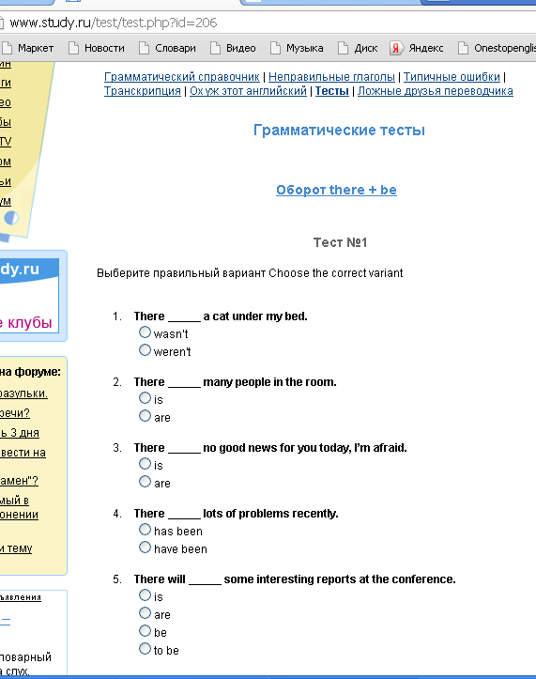

Полезные материалы на сайтах http://www.visitlondon.com/

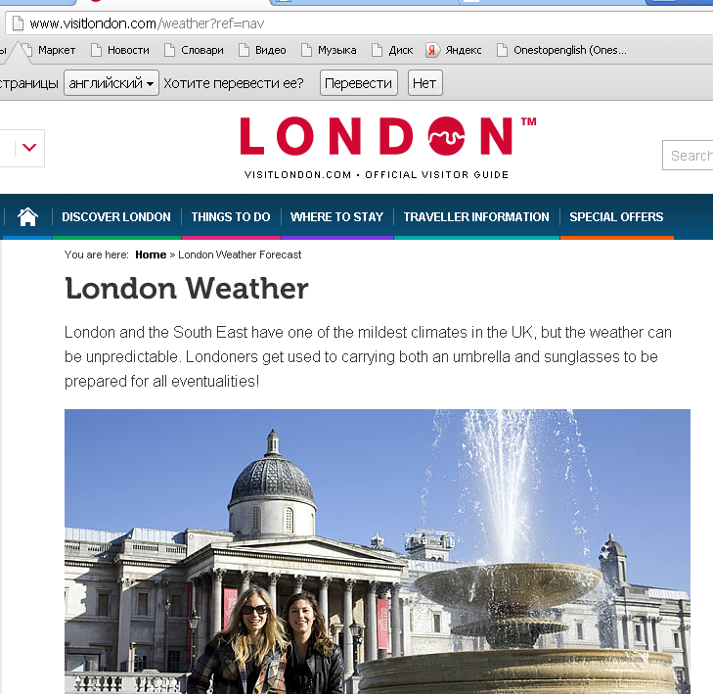

http://kizschool.com/

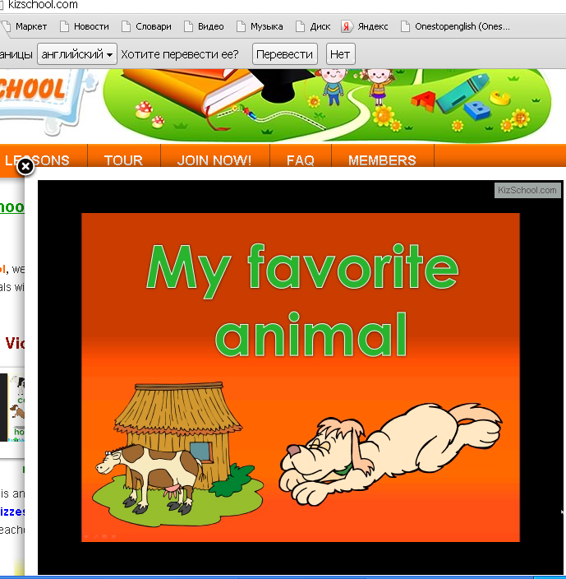

и многих других.

Достаточно информативными являются видеоуроки:

- ЕГЭ по английскому языку. Личное письмо.
http://www.equish.ru/video/stil-i-moda/ege-po-anglijskomu-sochinenie-chast1-lichnoe-pismo.html

- ЕГЭ по английскому языку. Сочинение.
http://www.equish.ru/video/sportivnij-kanal/ege-po-anglijskomu-sochinenie-chast2-opinion-essay.html

- ЕГЭ по английскому языку. Чтение Часть 1
http://www.youtube.com/watch?v=z3ZJ54itzLg

- ЕГЭ по английскому языку. Чтение. Задание на множественный выбор.
http://www.youtube.com/watch?v=ZJSEq-1JzW8
http://www.youtube.com/watch?v=JtB1Ul3YB9s

- ЕГЭ по английскому языку. Чтение. Заполнение пропусков.
http://www.youtube.com/watch?v=_KFrB6vsyCc

- Видеоуроки по грамматике
http://www.ctege.info/videouroki-ege-po-angliyskomu-yazyiku/

В настоящее время компьютер с выходом в Интернет есть у большинства учащихся. В 2008 году я проводила опрос среди учащихся 5-9 классов с целью изучить уровень сформированности их информационной компетентности. Интересно, что на вопрос «Используешь ли ты Интернет для поиска необходимой информации?» только 6% учащихся дали положительный ответ. Прошло пять лет и число таких учащихся возросло до 80%.
На современном этапе приоритетную роль играют формы и способы организации учебного процесса, связанные с использованием современных информационных технологий. Я убеждена, что на сегодняшний день учитель английского языка должен уметь хорошо ориентироваться в огромном количестве Интернет-ресурсов., которые способствуют овладению языком в единстве с культурой его носителей. В то же время, я полагаю, что появление новых информационных технологий не означает полное вытеснение старых. Интернет или любая, даже блестяще подготовленная, презентация не могут полностью заменить книгу и живое человеческое общение. Формирование информационной компетентности осуществляется более эффективно, если организовано целенаправленно и системно с использованием традиционных и новых технологий.

